E-MÜFREDAT ÖĞRETMENLER KURULU TOPLANTIYA KATILIM ONAYI

- e-mufredat.meb.gov.tr adresine giriş yapılır. Ve aşağıdaki resimde görülen MEBBIS bilgilerinde giriş yapmak için tıklayınız yazan yere tıklanarak KİŞİSEL MEBBİS KULLANICI ADI VE ŞİFRENİZLE giriş yapılır.
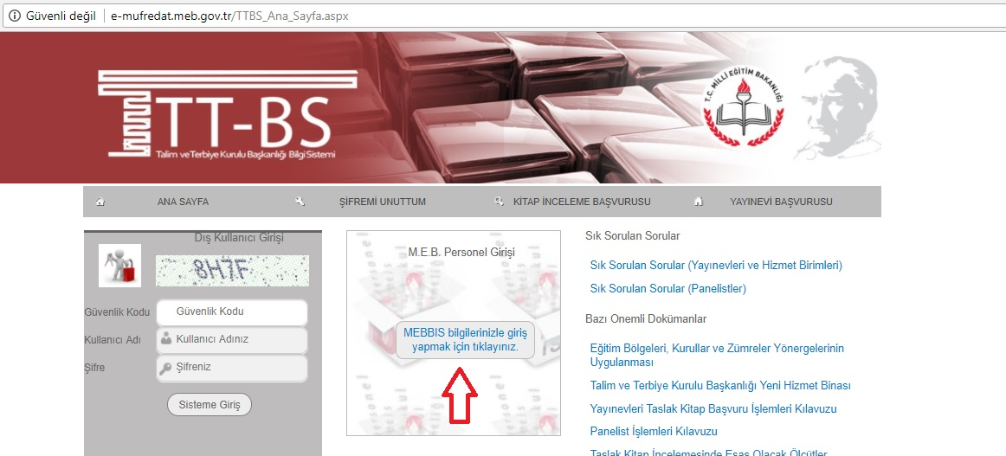

- Solda bulunan menülerden YILLIK PLANLAR tıklanır.
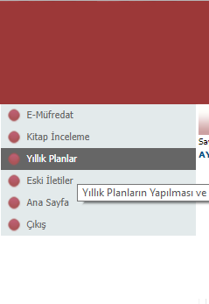

- Gelen pencerede EĞİTİM KURUMU İŞLEMLERİ tıklanır ve gelen sayfadan Kurul Toplantı Bilgilendirme tıklanır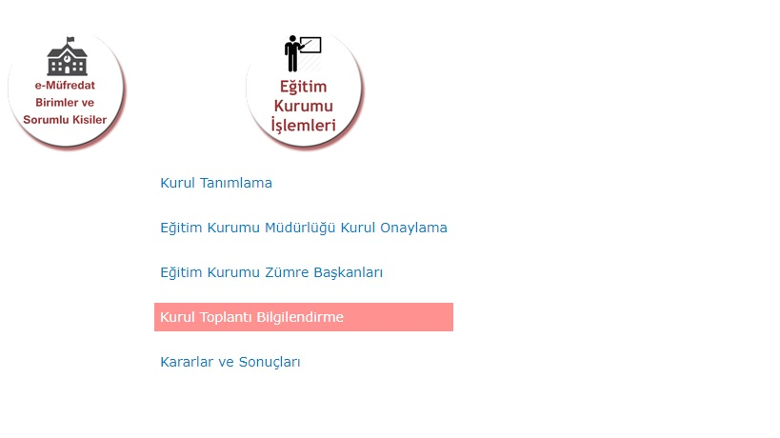

- Gelen pencerede Kaleme tıklanır.

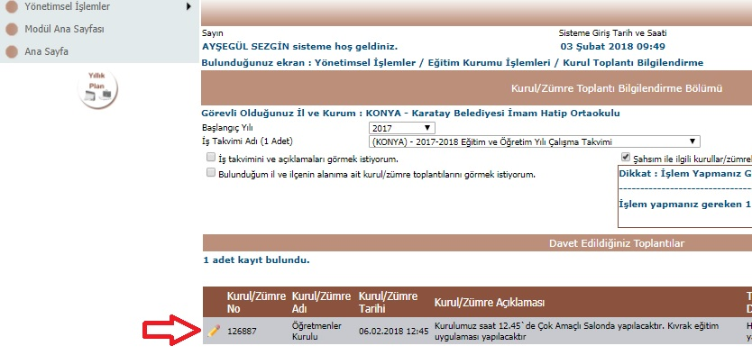

- Gelen pencerede kurulun gündem maddeleri, saatleri ve alt kısımda katılıp katılamayacağı ile ilgili kızım bulunmaktadır. Rapor yada izin hariç Toplantıya Katılacağım kısmı seçili olmalıdır. Üstten Kaydet düğmesine tıklayınız.
